【日本麻雀讲座译文】攻守判断2—判断材料
免责声明：
以下文章的著作权等各种权利归原作者所有，翻译 By SeventhTG（XD）。如果你喜欢本文并有幸让你产生了转载的想法，请注明原作者、原文地址以及译者，谢谢。
原文地址： http://beginners.biz/osihiki/osihiki02.html
------------------------------------------------------------------------------------
该攻？还是该守？
我来列举一下判断的材料。
------------------------------------------------------------------------------------
1.自己和牌的容易度
------------------------------------------------------------------------------------
很明显，自己基本没什么希望和的牌去进攻不是什么好策略。
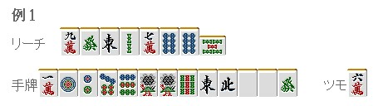
本来正在凹国士的时候，突然有人立直了。
这样的手牌还去对攻是损害很大的，凭感觉都应该明白的吧。
要听牌然后再和牌，这概率也太低了。
------------------------------------------------------------------------------------
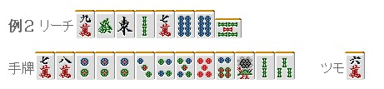
例2当然就是一决胜负的时候了，切5饼立直是正解。
不要因为害怕暗刻筋牌而去切6饼立直。（译注：暗刻筋牌即国内常说的“刻子/杠子理论”。当手牌中有暗刻/暗杠的话，对手手牌中的搭子可能难以完成，因此所听牌是这个暗刻以及它的筋牌的可能性比较大。）

目前根本没有断定他就是听2、5饼的根据，让自己的和牌几率急剧下降可以说是最差的选择了。

有机会和出的牌就进攻，这是攻守判断基本中的基本。
------------------------------------------------------------------------------------
2.打点
------------------------------------------------------------------------------------
自己的手牌和出的点数越高，自然就越有和别人一决胜负的价值。
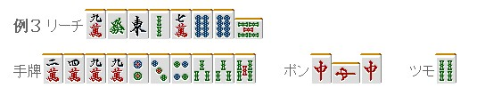
比如这样的状况，宝牌是6饼的话，这里弃和是无可厚非的。
1000点的手牌不要和别人对日
不管怎么考虑都是不值得的。

但是，如果宝牌是中的话，当然就应该一决胜负了。
在接近流局之前，一直攻下去吧。

1和2，即手牌的和出容易度和打点是判断是否回击的材料。
当然，我们还必须把握一决胜负所带来的风险。
------------------------------------------------------------------------------------
3.牌的危险度
------------------------------------------------------------------------------------
没有人立直的时候能够切出去的牌，
我们要估计一下它到底有多危险。

自然的，危险度低的牌就可以进攻，
危险度高的话就弃和。
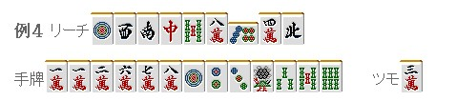
对于危险度，也并不要求大家要有多么高的精度。
例4的话，1万的危险度还算说得过去。
由于4万通过了，所以1万只能双碰或者单骑听牌。
危险度低，这种牌还是切得出手的。

虽然这里不知道以后还能不能继续进攻下去，
但至少现在还不是下定决心弃和的时候。
------------------------------------------------------------------------------------
4.推测对手的打点
------------------------------------------------------------------------------------
很显然，对于打点比较高的立直最好不要对攻。
但是从舍牌推测出对手的打点可以说是极难的技术。
我觉得除了明显的染手立直之外，其他的都不怎么现实。

重要的是对手是亲家？还是子家？
由于亲家有1.5倍的得点，还是很有威胁的。

另外，暗杠立直比较容易有高打点。
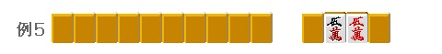
对这样的立直也会有人毫无戒备的去对日，由于里宝牌有两种，所以一旦放铳失点会很大。
自己没有相当的资本，千万不要去对日。

然而，立直的打点首先就是不可读的。推测打点比较重要的方面主要还是副露。
即使宝牌全被切到河里的立直，也可能因为赤牌和里宝牌而有高打点。
所以立直的打点估计可信赖度是比较低的。

对于副露，根据手役以及宝牌使用的张数，看透对方的打点应该不是很困难的。

总结、理论：
由于副露的打点容易被看透，所估计出来的打点也要成为攻守判断的材料。
立直的不确定因素太多，
除了有杠等特殊情况之外，主要还是看对手是亲家，还是子家。
------------------------------------------------------------------------------------
5.弃和的成功率
------------------------------------------------------------------------------------
这是决定攻守判断的一个非常重要的因素。

现物一张没有，能够通过的牌也不多。
这样的情况直接一决胜负是常有的剧本儿。
但是现物又增加了几张，那又是另一回事了。
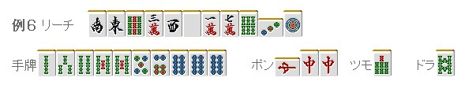
比如这样的手牌切7索对攻是完全没有问题的。
反正自己安全牌一张都没有。

但是，一巡之后，8饼通过了怎么办？
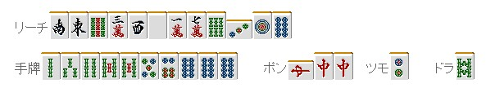
虽然2饼并没有比7索危险到哪里去，
但这里就是一个攻守的转折点了。

本来这1000点的牌就不想对攻，
现在有了三张安全牌，弃和直到流局的机会大大增加了。
所以我觉得这里就此撤退是比较好的攻守判断。

以上五点就是攻守判断的基本材料，
虽然进入南场之后，点数也是攻守判断的一个材料，
不过攻守判断的运用还是以后再考虑吧。
首先要运用这些材料来进行判断。

（待续）

